一「炭」究竟
高雄大樹區最黑的行業-燒木炭之繁華與衰落
賴淑慧
高雄師範大學工業科技教育學系研究生
sopbiehome@yahoo.com.tw

- 前言
行駛高雄市186線道，仁武近大樹路段，總會看到路旁炊煙縷縷上升景象，空氣中瀰漫著燒炭的味道，很有傳統農村的氛圍。早先以為只是農民燒木材，後來才知是製木炭的工廠。木炭？印象中只有在中秋烤肉才會用到的燃料，原來在台灣早期，煤油和瓦斯未盛行時，它曾經風光一時，作為燙衣服、生火、做飯、取暖…等廣泛用途，與民眾生活息息相關；如今，隨著時光流逝，能源科技的進步，帶來人民生活型態的大改變，木炭的使用大不如前，傳統燒炭產業漸漸沒落也逐漸被遺忘…，這即將消失的燃料產業，在歷史上究竟從何開始？如何發展？在先民生活中其重要性為何？透過文獻記載、網路搜尋以及地方文史等相關文件資料的蒐集、分析，並與木炭產業的梁老闆和文史工作室的柯理事長深度訪談，僅以有限資料來探討木炭產業的發展歷程、影響因素、技術內涵，以及產業發展的意義與影響。

- 古代木炭的使用發現與用途
- 古代木炭的使用發現
中國古代真正大量使用木炭的歷史，應是冶銅業興起之後的事。木炭透過專門的炭窯燒取，做為必備燃料。從出土文物與史籍發現：
- 最早的冶銅器應是仰韶晚期的製品，距今約六千年左右，但冶銅製品量少，對木炭需求不大。
- 商周青銅器大量鑄造以及春秋戰國時期冶鐵業興起，木炭量與質需求增加，中國真正成熟的制炭史，最遠可上溯至商周之際。
- 作炭、燒炭在商周時期已成為專門的職業，並專設掌管燒炭的官職。
二、木炭的技術
中國古代所製的木炭，其燒製方法主要有：原始的堆燒法和商周出現的窖燒法，以及晉代發明的塑炭法，茲就製炭結果整理如表一：
方法 | 技術 | 木炭品質
原始的堆燒法 | 薪材炭化條件不易掌握 | 量少且質地差
商周窖燒法 | 炭化條件有效控制 | 質和量相對提高
晉代後的塑炭法 | 用用蜂蜜作黏合劑與炭屑捏塑成型（宋代以粥代替蜂蜜），用以溫酒 | 由燃料走向藝術品

二、木炭的種類
古代木炭種類繁多，有白炭、黑炭、瑞炭、麩炭、煉炭、金剛炭、竹炭等。
三、木炭的用途
木炭在古代用途即十分廣泛，除了作為燃料，也普遍用於墓葬棺木的防潮防腐材料，如中國出土的漢朝辛追夫人古屍，在她的墓穴中發現了大量的木炭。古人還將木炭用於生物防治、築城、醫葯、軍事、繪畫、化妝、製香上等。

參、台灣傳統木炭產業發展描述
一、遠古時期台灣傳統木炭產業的發展歷史（何顯榮、林勝義，2000）
考古學家在凱達格蘭文化遺址範圍，發現大量的木炭、煤丁、煤炭…，木炭是用來點燃煤炭用的，考古學家研究證實凱達格蘭族在台灣採取砂鐵，距今約3500餘年前，台灣歷史就出現木炭。
二、清領時期台灣傳統木炭產業的發展歷史
（一）清領時期台灣的木炭市場
燃料是生活中重要物資，清代台灣使用的燃料主要有四種，作物秸稈、柴薪、木炭、煤炭等。農業人口多以作物秸稈為燃料，非農業人口則以柴薪和木炭為主要燃料。燃料商品的存在，是燃料產業發展的前提，茲簡述關於清代台灣木炭燃料的市場描述。
1.用途：
日用方面以烹煮食物的主要燃料為主、還有鴉片煙館煎煮鴉片、或是四處移動烹調的點心攤。至於工業用途主要用於烘焙茶葉等。尤其台灣開港之後，工商業發達，經濟繁榮，烘焙茶葉、煎煮鴨片需求增加，飲食攤販林立，助於木炭消費的增加。
2.市場：
木炭消費者多是城居人口，有炭市的設立，如竹塹地區設有炭市。較大的城市，因木炭需求大且穩定，甚至有出售木炭的舖戶出現。
3.原料：
台灣的炭材樹木有：相思樹、龍眼樹、九芎，或其他雜木像是石楠、烏心石等。在各種製炭樹種中，龍眼木、九芎、相思樹被認為是台灣最好的炭材。台灣北部的製茶業者，最喜歡以相思炭烘焙茶葉。
（二）清領時期台灣的木炭產業背景
台灣地處亞熱帶，氣候暖和，雨量豐沛，境內高山林木繁多，木材資源甚為豐富，對於木炭產業具有相當的開發潛力，但發展上卻受到不少的限制：
  - 林木集中在丘陵和高山，大部分木炭燃料來自內山樵採運來。
  - 生番的威脅：台灣內山多生番所居，漢人一旦入山，容易遭致生番的襲擊。
  - 官方的封山禁令：官方考量治安因素，畫定番界與禁止漢人移民擅入深山活動，但事實上並未完全阻絕漢人越界活動。
  - 運輸不便限制產業發展：台灣林木多蘊積內山，許多重要城市卻為沿海港埠，運輸問題成為木炭產業一大阻礙。為了克服運輸問題，利用河運或船運是最省力的方式，但大多情況先以人力挑運出山，再由牛車轉運，甚至全程以肩挑方式進行。
（三）開港前的木炭產業：冒險家致富的事業
台灣開港前的木炭產業，在上述限制與開發的矛盾勢力間，畸形發展，形成燒炭是冒險家致富事業的特色。主因在於燒炭需築窯，所用木材數量多，須冒著封山禁令與進入生番威脅區域，進行大面積伐木。所得的木炭價格高於柴薪，其他成本極微，成為冒險家致富的事業。
- 開港後的木炭產業：資本家的殖產新樂園
台灣開港後，經濟和社會情勢轉變，雖然當時有了新燃料---煤炭，但只限於基隆和台北少數城市地區，尚未全面普及。木炭在烘焙茶葉和煎煮鴉片等重要用途上，成為一枝獨秀商品，商景看佳。但在原料生產上，因自然林木的過度砍伐而造成原料減少，開始有人嘗試利用森林商品化經營林木事業，在山園周遭種木炭材的樹木以謀利，資本家掌握土地，以此作為資本，生產大量林木，供應市場需求，栽植樹木中以生長速度快，燒製後炭質佳的相思樹最受歡迎。因為經營相思樹林殖利效果十分驚人，台灣中北部富商紛紛投入栽植相思樹，作為生產木炭材料的事業。
而南部因森林仍多，以採伐自然林木為主，在同治年間開山撫番後，原非法入山採伐活動，成了合法事業，吸引漢人紛紛進入鳳山、恆春等山區伐薪燒炭。燒炭工作成為一般人都可以從事的行業，不過在當時，無論是砍柴或燒柴，須先取得生番同意，並繳納柴寮稅與炭寮稅。除了寮稅，燒炭人還須自行籌措維生的資金，出現資本家投入資金包買木炭商品情況，促使木炭產業得以發展的主要動力來源。
後來，因市場規模擴大以及木材來源不斷減少，無論北部的相思樹造林，或南部的木炭包買，都提供資本家一個殖產的新樂園。

三、日治時期台灣傳統木炭產業的發展歷史（唐先柏、鄭智殷， 2004）
- 研究報告
日治時期，台灣炭窯的生產量雖高，但是品質卻不佳，日人為改善台人木炭品質不良的問題，曾針對在來窯做了相關的研究調查，並加以改良，以提升產量與品質。《森林利用試驗之內製炭關試驗報告》一書便是一份完整的研究報告。其中所載的炭窯的型態，保留了清領時期台人所使用的炭窯，及使用情形。
- 產量與種類
木炭的生產量過去並未有統計，但是大致可知，島內所使用的木炭都是本島舊有的製炭法所生產的黑炭，作為特殊用途使用的白炭只有兩三個內地人有少量的生產。在明治31年之後，到本島發展的內地人增加，加上諸多製造工業蓬勃興起，使木炭的需要量增加，而白炭主要仍從日本本國輸入。
明治30年時本島的木炭有少量的出口，大多銷往對岸的廈門、汕頭和泉州，也有少量銷往香港。本島生產木炭最多的地方是造橋，南部唯一製炭的地方是東港，所生產的木炭由楓港輸出。
- 製炭方法
依舊有的製炭法所製成的木炭多是黑炭，製炭的炭窯以土築成，製炭的方法是將窯內熄火後，再將木炭取出，此稱為窯內消火法，也稱為黑炭法。
- 製炭工具
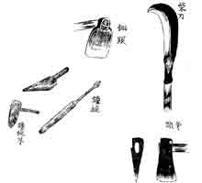
1.燒炭所使用的器具有斧頭和柴刀。斧頭是用來伐木，柴刀則是用來去除枝椏
2.築窯的工具有四樣：鋤頭、鐘槌、材、鐘鎚
3.盛裝木炭的器具稱為炭籠
- 改良炭窯
1.本島式炭窯以舊有方式製造的木炭大多做為家庭使用，不以提供製造業需求為目的，因此雖然產量多，但是木炭品質尚有改善空間，下半部接近窯底的部分不完全炭化便產生了炭頭，使用上會發生較多的燻煙。
圖2：日治時期製炭工具
2. 日人將本島式炭窯加以改良，增加白炭的生產。也就是在本島炭窯的基礎上，將內地炭窯的裝置方式折衷和本島炭窯融合，使發揮效用。這種折衷式的炭窯命名為烏來式台灣改良窯。

四、光復後台灣傳統木炭產業的發展歷史
（一）光復後台灣早期的木炭
1.台灣光復後的 20 年間， 是木炭大量產銷的鼎盛時期，每戶家庭主婦煮飯燒菜，以木炭生火當做燃料，還有拿它做濾水消毒的材料、烘烤香腸、豬肉、魷魚等，更是少不了它。
2.台灣早期木炭窯的主要分布地區，以苗栗縣造橋鄉、台南縣學甲鎮、高雄縣大樹鄉（今高雄市大樹區），以及屏東縣恆春鎮為台灣早期主要炭場分布區域。
（二）產業沒落
早期的木炭是中上家庭才買得起的燃料，一般人家的廚房則多採用價錢較低的煤球或焦炭煮飯炒菜，但至民國五十年代，因天然瓦斯上市，木炭的使用不如瓦斯方便，很快就被取代而自市面消失，也直接讓山林中「燒火炭」的生產者失去了傳統燃料的銷售市場。

四、大樹區傳統木炭產業的發展歷史
因為過去從事的相關人員與耆老無從聯絡，只能訪問到投入地方文史田調研究近二十餘年的大樹文史協會理事長柯武村先生，所得資料整理如下：
(一)木炭窯集中大樹區的原因：
早期只要有山場，就有木炭窯，要看木炭窯並不難。因為山場的樹木砍完木炭窯不能遷移，放著荒廢非常可惜，加上燒好的木炭從山區送到各地銷售，費力又費時，搬運過程中很容易壓碎，所以木炭窯慢慢往大樹區集中，尤其大樹區有茂盛的樹木，交通便利，利於運輸。
(二)大樹鄉炭窯業的全盛時期：
民國六十八年至七十三年木炭窯愈建愈多，當時有十七位業者，全部加起來超過一百八十窯以上。較大的窯可裝四萬台斤的木柴，能燒出八千台斤的木炭。冬天木炭用量激增，一天要出十窯的木炭，約六萬台斤銷往各地，那時候大樹區生產的木炭量，約佔全省的百分之六十。
(三)木材來源：
早期木柴來源，除了區內的以外，還有屏東恆春、南州、枋寮……甚至還有遠從台東送來的。相思樹是炭窯業的最愛，烘烤時用相思木炭最理想，燃燒時煙少，不會爆裂，火力持久，灰燼也少，但相思樹有限，像荔枝樹、龍眼樹、九芎、蒲羌……及其它雜木也照燒。目前所燒的木柴大部分是荔枝樹，區內種有二千一百多公頃的荔枝園，每年要砍伐過於茂盛的樹枝，或除掉改種鳳梨，這些木柴就可以送到木炭窯燒成木炭。
(四)產業現況：
自從液化瓦斯普及以及二十七年前開放木炭免稅進口，來自印尼、越南、
馬來西亞等國的木炭，使得大樹區炭窯業受到重挫，現在僅存兩家堅守火炭
窯，其中以梁義明占地六百坪最多，有三十多座窯仍在生產。

肆、傳統木炭產業的內涵
研究者親自參訪梁家木炭場，訪談從事木炭工作多年的工人梁師傅，以及梁老闆，茲將所訪問的逐字稿整理歸納為木炭產業內涵，並蒐集相關資料作為佐證與補充。
一、木炭技術的描述
木炭的燒製全由人工處理，木炭是利用木材或木質原料，經過不完全燃燒或是在隔離空氣的條件下，高溫熱解所殘留的深褐色或黑色的多孔性固體碳化物。

- 木炭製造過程的描述
一般程序分為進窯、封窯門、封灶孔、封窯、出窯等步驟。
（一）進窯 | 以手推車載運已裁3~5尺長的木材進窯，且一支支緊靠豎立，裝滿窯體。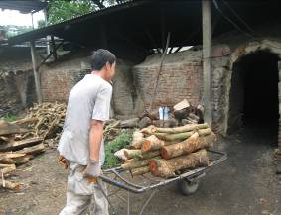  圖4：手推車進窯 | 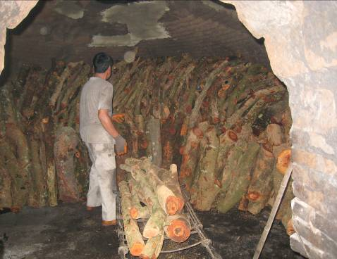  圖5：木柴豎立堆放
（二）封窯門 | 以大塊土角磚封閉門，且在窯門下方留一小孔，以利木材中的水氣流出窯外 | 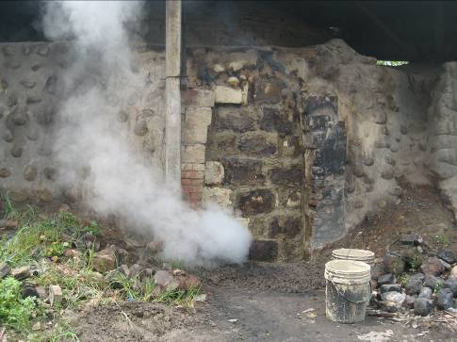  圖6：土角磚封門
（三）燒窯 | 從灶孔燒材火，待火勢攻到窯頂，窯內木材會從頂端開始往下悶燒。從燒柴火到發窯穩定，需時一天再將窯門下方小孔封閉。 | 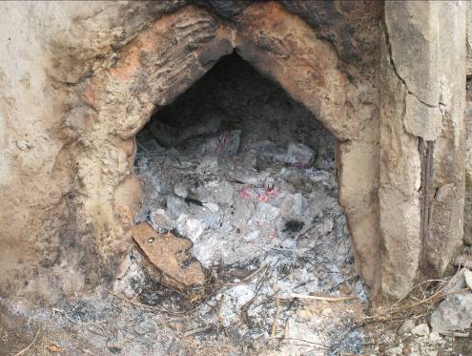  圖7：灶孔燒材
（四）封灶孔 | 燒窯一天後，不再添加柴火，觀察煙囪的煙量大小，約四、五天後，以生的土角磚封閉灶孔，只留一角小孔，以利些微空氣進入。 | 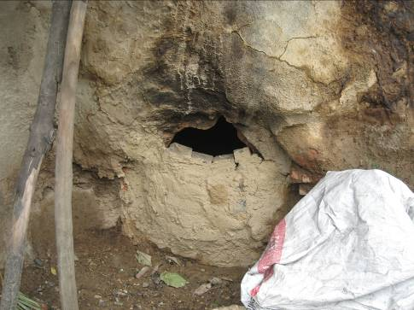  圖8：封灶孔
（五）封窯 | 當煙囪排煙帶些微淡藍，此時就可以準備封窯了，拆煙囪補土，封灶孔三角小孔。 | 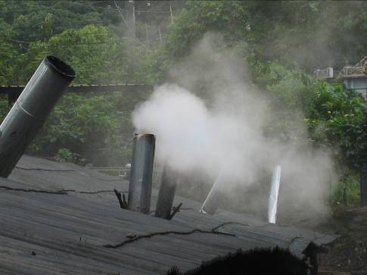  圖9：觀察煙量與顏色
（六）出窯 | 讓窯溫自然降低後，在清晨二、三點出窯分級包裝。 | 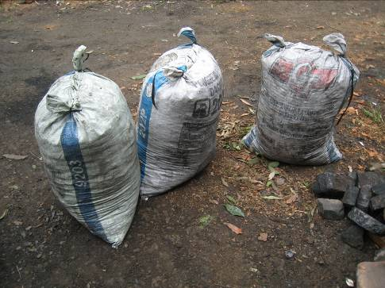  圖10：木炭分級包裝成袋
（資料來源：研究者拍攝整理）

三、原料和炭窯的描述
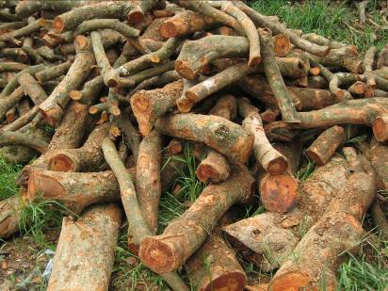
（一）原料
根據與工人梁師傅訪談結果：
  - 以燒荔枝木和龍眼木居多，相思木比較少。原因是大樹區是荔枝產地，荔枝木取得方便多。
  - 荔枝採收完後（6-7月）果農都會將樹木矮化，會有比較多的荔枝材進來，其他時候，要靠買其他地方的木材，不過現在木
圖11：已裁切好的龍眼木
（研究者拍攝）
材越來越不好買了。
在台灣可製木炭的樹種有許多，但相較之下，相思樹與龍眼樹是較佳樹種。兩種原料的樹材所燒製的火炭，質佳火力強，耐高溫，起火燃燒時，不會產生濛濛的黑煙，也不會製造環保污染，是國內眾多材質中最合乎經濟效益的製火炭材料。
（二）興建炭窯
1.炭窯之場地選擇
大致上，窯口選擇向迎風面為原則，排水良好、通風乾燥、交通方便之位置；早期先民基本上都是選在依靠山壁，沿地形挖掘成形的土窯，但由於土窯很容易被雨或山壁滲出的水給破壞、侵蝕，現今幾乎都改為獨立磚造窯較為穩固且耐用。
2.炭窯規格及設計
炭窯規格及設計依產能而定。下列幾種為常用生產窯
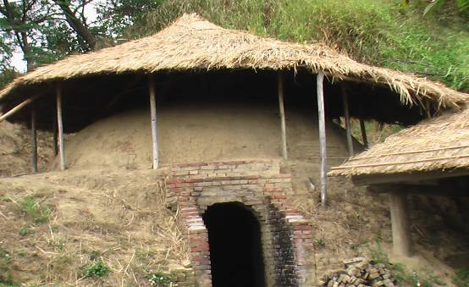 | 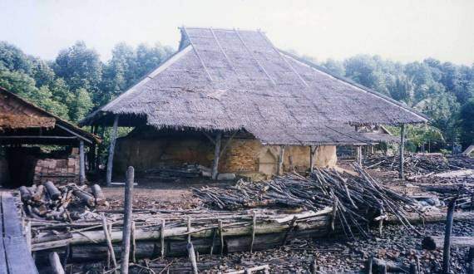
獨立窯1 | 獨立窯2
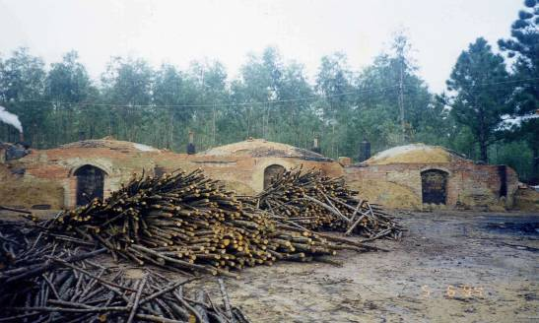 | 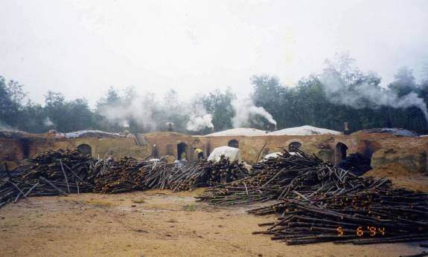
並連窯1  圖12：獨立窯及並連窯之型式 | 並連窯2

為經濟起見，以並連窯為優先，因為並連式有以下好處人員控火較易管理建窯成本降低運輸集中。
3.木炭成品之產量與品質
（1）良好的木炭，外表呈灰白色之光亮黑色，橫斷面呈發亮色澤。
（2）成品之比重愈大愈良。結實、發出高分貝之清脆聲。
（3）磚窯之木炭收成率約30-40％，而一般土窯之木炭收成率僅20~30％。
綜合以上所述，大樹梁家木炭窯建造於迎風面，排水良好、通風乾燥、交通方便之位置，型式以並連方式的磚窯為主。

四、木炭的功能
根據台灣苗栗木炭博物館所列的木炭用途，比起古時冶銅煉鐵、燃料、除濕生物防治、築城、醫葯、軍事、繪畫、化妝、製香上等功能，發展出更多元用途。
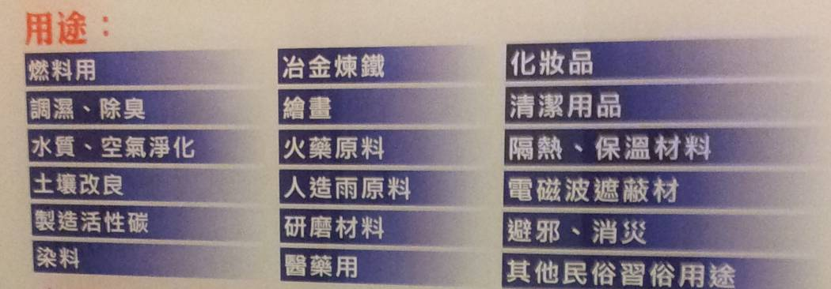
圖13：木炭用途展示板（苗栗造橋博物館）
而根據訪談資料顯示，大樹區木炭銷路主要以燒烤、火鍋店為大宗，另外還有冶銅、茶葉烘焙、活性碳，以及棺木除濕的民俗用途等，顯示現在生活仍對木炭有一定需求量。

五、木炭場的內部空間結構
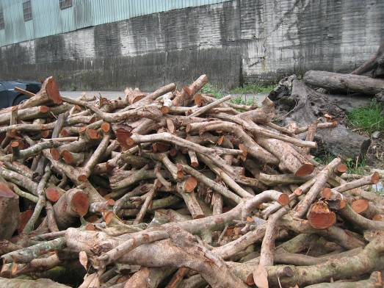  圖14：堆放木材原料區，通常木材商會將木材卸下鋸成適當尺寸，不同木材堆放不同區。 | 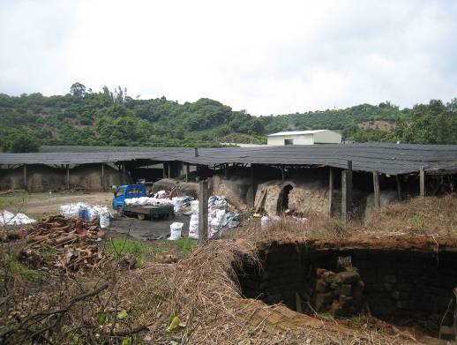  圖15：木炭窯前的空地，作為出窯包裝及貨車載運空間，貨車將包裝成袋的木炭集中堆放。
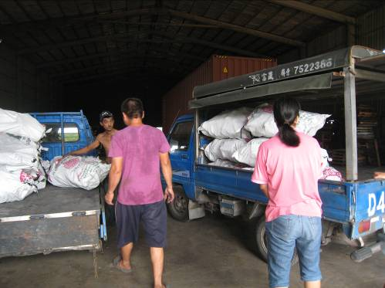  圖16：鐵皮搭建的木炭集中區，一位女性烤地瓜老闆，將貨車開至廠區載貨。 | 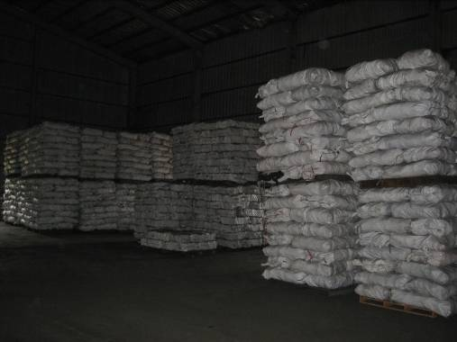  圖17：廠區內除了自家生產的木炭外，也直接由外國貨櫃進口木炭。

六、木炭產業的傳承
根據梁老闆表示自己是第二代經營，父親做了三十多年，自己會再做下去，不過因為目前面臨最大的困境是木材來源愈來愈少，無材可燒；再者，目前所請的工人多數是年長者，再過幾年也會找不到工人，這是很現實的問題。台灣現在還在從事這行業的真的不多了，MIT的木炭最後可能還是會消失不見。

伍、結論
一、木炭產業的內涵和人類社會生活關係
（一）木炭產業受國家政策影響，開放進口免稅木炭的低價衝擊，本土製炭產業無法與其競爭；政府的森林禁伐政策，也使得產業中的木炭來源大受影響，木材不是變貴就是短缺，產業更難以經營。
（二）木炭產業與社會文化息息相關，從人民日常生活所用（燒烤燃料、除濕、濾水…），到工業用途甚至死後的習俗習慣，都與木炭使用脫離不了關係，木炭文化深入市民的生活。台灣古老的燒木炭，代表傳統民俗特色，它就地取材，因地制宜採用古老的窯燒，創造了屬於華人的民生特用品。
（三）木炭產業能源科技發展大受衝擊，農業時代曾盛極一時的木炭業，現今難抵能源科技的強烈衝擊，產業逐漸沒落凋零。
木炭產業的內涵，受到人類生活政治經濟、社會文化、科學技術的刺激，均會和人類生活互動及互相影響。

二、影響木炭產業與人類生活互動的因素
木炭產業歷經興盛、衝擊與衰落，其未來發展攸關的阻力與助力分析如下：
（一）發展動力
1. 台灣木炭品質佳，溫熱，燃燒時間長，比起進口木炭有絕對優勢。
2. 轉型發展：近年來，木炭再經過研發重新包裝及改良後，改以養生木炭的姿態完全融入在大家的日常生活中。不論是洗髮精、沐浴乳、洗面乳、炭皂、除臭包、面膜、枕頭、床墊、坐墊、衣服...等，都是用炭製成的產品，甚至運用在醫療上，將木炭的功用發揮的淋漓盡致，讓火炭不再只是純粹用於燃料升火而已。使得木炭走向的精製品化，改以養生、醫療姿態融入大家生活中。
（二）發展阻力
1.木材來源短缺，木材短缺是全世界面臨的首要難題，考量運送成本與法令禁令，木材取得越來越困難。
2.人力面臨斷層，傳統木炭工廠一切以人力為主，加上工作環境高溫炎熱，全身髒汙，更讓年輕人止步，產業難以找到新血注入
傳統木炭產業就技術層面和人力延續上，凋零是必然趨勢，產業的轉型發展，走向精緻化、多元化賦予木炭新生命與新商機。

參考文獻

山草 (2008)。燒木炭是古老又高級的技術。豐年半月刊，頁67-68
何榮耀 (2007)。建造木炭窯經驗談。木工家具雜誌，頁45-47
容志毅 (2007)。中國古代木炭史說略。廣西民族大學學報，29(4)，118-121
曾品滄 (2008)。炎起爨下薪--清代臺灣的燃料利用與燃料產業發展。臺灣史研究，頁37-78
唐先柏、鄭智殷（2004）。新竹地區炭窯業始末初探。竹塹文獻雜誌，29，頁44-63柯武村（2012）。大樹文史剳記。高雄市大樹文史協會，頁49-52
何顯榮、林勝義（2000）。台灣文明發展史上最重要的發現。飛碟探索季刊珍藏
本，第6集

附錄：訪談逐字稿
訪談稿1
日期 | 101年8月4日（六）上午09:30至10:30 | 人物 | 工人梁師傅
地點 | 高雄市大樹區興山里50-3號（木炭窯場） | 主題 | 木炭技術
訪談稿 |  | 手札
問:師傅，你現在正在做什麼?  答:我將木材進窯  問:這是什麼木材:  答:龍眼木  問:這都是你們自己裁好尺寸的嗎?  答:不是，這是專門幫人載木材的人裁切成的  問:有固定的尺寸嗎?  答:差不多90-120公分左右  問:這些木材都是你自己要搬運進窯嗎?  答:是的，你可以進去窯內看一下  問:(窯內有餘溫，且窯內已擺放大約1/4的木材)師傅，  裡面像烤箱一樣耶!  答:是阿!我們賺這個是艱苦錢（師傅全身濕透，滿臉布  滿汗滴）  問:你們真的很辛苦，師傅，請問一下，木頭為什麼都直  立擺放?  答:這樣才能受熱均勻，粗的放下面，細的放上面，而且  樹枝蒸發的水分才能往下流。  問:燒窯時溫度大約到幾度？  答:通常不超過800度  問:怎麼只有你1人在堆木頭？  答:他們有些人已經工作完，休息了。  問:休息了?現在才十點多，他們是什麼時候開始工作  的？  答:出窯時，溫度很高，所以工人都在清晨2-3點時工  作，比較不會那麼熱。  問:出窯時，有幾位工人一起做？  答:有3-4位工人。  問:平均一窯能燒出多少的木炭？  答:大約4-5噸木炭。  問:一窯從開始到出窯要多久時間?  答:從燒窯封窯、悶燒到出窯大概將近1個月時間。  問:師傅，為什麼每一個窯門顏色都不太一樣?  答:因為燒窯的時間不太一樣，窯門的顏色主要是木材的  水蒸氣散出造成，它的濕氣會慢慢從上而下來變乾。  問:我看資料說煙囪上的煙顏色，好像代表不一樣的階  段?  答:通常一開始燒的時候，煙比較混雜，有白的、灰的、  黑的，後來會漸漸變成白煙，最後才變成較透明的淡  藍色時，就知道燒到差不多了，準備要封窯了。  問: 什麼時候才知道木炭燒好了？  答:一般看窯的溫度來決定，現在有溫度槍測量就知道。  問:不同的木材像是荔枝木和龍眼木，燒的時間不一樣  嗎?  答:這兩樣都差不多時間。  問:所有的木材都可以燒成木炭嗎？  答:不行，通常要較硬的木材。  問:這邊一般都燒什麼木材？  答:大部分燒荔枝木和龍眼木，相思木比較少。  問:這些木材放在外頭淋溼，會不會影響？  答:沒什麼影響。  問:木材來源都是固定的嗎?  答:荔枝採收完後（6-7月）果農都會將樹木矮化，會有  比較多的荔枝材進來，其他時候，要靠買其他地方的  木材，不過現在木材越來越不好買了  問:這邊總共有幾個窯?  答:目前有在燒的大概30多窯，有些已棄置不用了。  問:你們每天都有出窯嗎？  答:差不多，像隔壁那窯早上才出完。  問: （進入窯內）溫度真的很高，師傅你做這行業多久  了?  答:我從孩童時期，為了賺零用錢就在木炭場打雜，自己  也曾經營過，現在是當人家的雇工，前前後後從事木  炭工作大概30年了。  問:早期大樹這有幾家木炭場？  答:早期有十多家，而且規模都不小，現在只剩2家而  已，另一家算是老人工，自己做的比較少，大部分進  口。  問:師傅，那邊有一堆的黃土，是做什麼用途？  答:封窯門時，用大塊土角磚封閉門，再用黃土弄成泥漿  塗在土角磚縫隙上，另外，窯頂的黃土磚毀壞時，會  用黃土砌成磚來修補窯頂。 |  | 燒木炭的木材來源由在木材的裁切好尺寸。  燒木炭的技術內涵：擺放技巧與窯溫。  出窯時間利用清晨。  木炭窯的平均產量。  製炭時間約一個月。  燒木炭的技術內涵  ：如何辨識封窯時間  技術演變  木柴來源非所有木柴都可以。  木材來源變少  梁家木炭場的規模。  大樹區木炭產業的興衰。  燒木炭技術內涵：自製窯磚與修補。

訪談稿2
日期 | 101年8月4日（六）上午09:30至12:30 | 人物 | 梁老闆
地點 | 高雄市大樹區興山里50-3號（木炭窯場） | 主題 | 經營
訪談稿 |  | 手札
（梁老闆正開小貨車，將已堆疊在車上的包裝木炭從窯  區載到倉庫，來回數趟。）  問:老闆，你算是第幾代經營?  答:我算第二代，從我爸到現在總共30多年了  問:店裡的木炭的主要銷往哪裡?  答:我們銷路有到全省。  問:主要是賣給什麼店?  答:燒烤、火鍋店為大宗、有些傳統茶葉烘焙也會用到木  炭，中盤商會來買，傳統冶鍊金屬業，像是煉銅業也  會跟我們買。  問:木炭的用途有哪些？  答：用途其實很廣，烤肉、烤地瓜、吃的，還有工廠用  的，煉銅業、濾水的活性碳、還有棺木和撿骨時也會  用到。  問：老闆，你們有賣活性炭嗎？  答：基本上，我們這是做木炭初步的工廠，活性碳還要  篩選過，要將木炭打細，粉塵多，比較麻煩，除非客  人另外訂購，，我們才做。  問：你們木炭出窯後怎麼處理？  答：要分級分包裝，分粗的和細的。  問:一袋木炭多重？賣多少？  答:粗的一袋30公斤，賣450元。細的一袋30公斤，賣  350元  這時剛好有一對母子開小貨車要來買木炭  母親表示是做烤地瓜生意，一直以來都是用台灣木炭  之前是透過中盤商購買，今天自己來工廠採購  過程中她試著要殺價，但老闆表示，他的價格都是固定的，已經很便宜的  後來，她買了22袋(小貨車滿載而歸)的木炭，離開。  問:老闆，台灣木炭和進口的有什麼差異？  答:進口木炭比較容易點燃，點燃後火焰很旺，延續的時  間較短；台灣的木炭雖然比較不好點燃，但火屬於溫  火，可以燒比較久，所以，有些燒烤或地瓜業者還是  喜歡台灣火炭。  問：目前進口木炭和台灣木炭價格上有無差異？  答：過去剛進口時，東南亞進口木炭的價錢只有台灣的  一半，台灣木炭根本無法跟它競爭，近幾年，隨著外  國木柴減少，被抽的傭金多，進口進來的價錢已經跟  台灣差不多了，甚至台灣還比較便宜。  問:你覺得目前木炭業最大的難題是?  答:木材越來越少，因為過去大樹荔枝以黑葉為主，果農  不需將果樹矮化，木材取得比較容易也比較多，現在  大樹多接枝為玉荷包，每年收成後都會進行果樹矮  化，荔枝樹長不高，木材生成較細，木材來源少很多。  問:有想過怎麼解決這個問題嗎?譬如中部黑葉荔枝多，會  跟中部購買嗎?  答:上次跟嘉義買木材，算一算運費成本，根本不太划算，  中部就根本不用說了  問:倉庫內為什麼有些是不同包裝（尼龍袋/紙箱/塑膠袋）?  答:主要是銷往不同地方，內容物都是一樣的  問:中間有一個貨櫃，那是?  答:那是進口木炭，台灣現在面臨無材可燒，其實目前木  炭市場有一定的需求量，還是可以做，但是木材真的  越來越少了，還是會兼賣進口木炭。  問:你們這裏的工人都是固定的嗎？平均年紀？  答：工人都是住附近的，工人平均年齡60多歲，我想再  過幾年，工人也會是一個問題。 |  | 木炭銷路管道。  木炭用途。  木炭產品類別與價錢。  與烤地瓜廠商實際交易。  進口與台製木炭的差異分析。  目前經營木炭產業困境：木材來源少  兼營進口木炭販售。  另一經營隱憂：工人老化。

